1. Spusťte zástupce z plochy:
2. Pokud se objeví podobné okno:

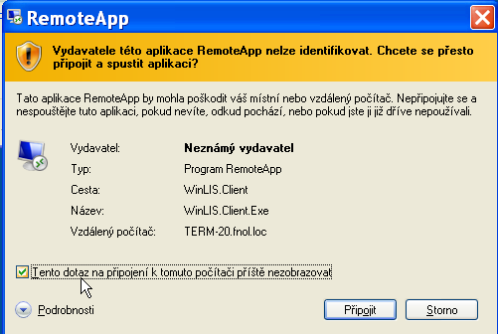

Zaškrtněte políčko „Tento dotaz…“ a zvolte „Připojit“ (příště se okno již neobjeví)

1. Pokud se objeví podobné okno:

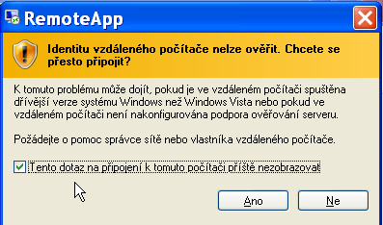

Zaškrtněte políčko „Tento dotaz…“ a zvolte „Ano“ (příště se okno již neobjeví)

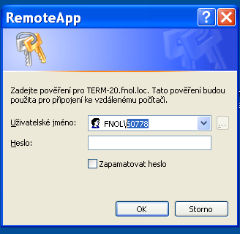

- Za **FNOL\** zadejte své os. číslo  
- Zadejte heslo do počítačové sítě FNOL (jako do jídelny, výplatnice apod.)

1. 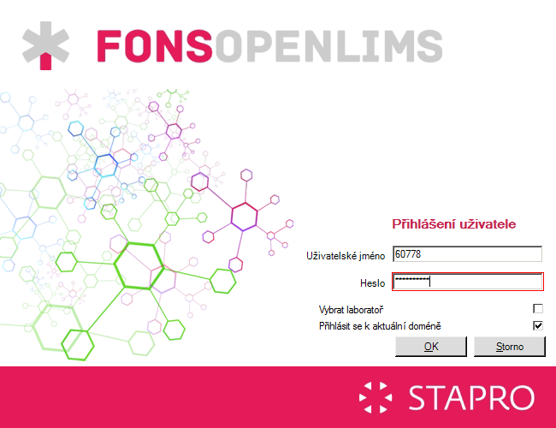

Osobním číslem a heslem (stejným jako výše) se přihlaste do OpenLIMS